В 7-ке планирование закупок продукции было реализовано через внешний отчет:
СМ Образец прин. скрин №1;№2;№3№4 во вложении.
В 8-ке по заверению. Сотрудников 1С есть типовой (встроенный) механизм организации планирования и производства и закупок через:
- Возьмем на примере подшипника 180204
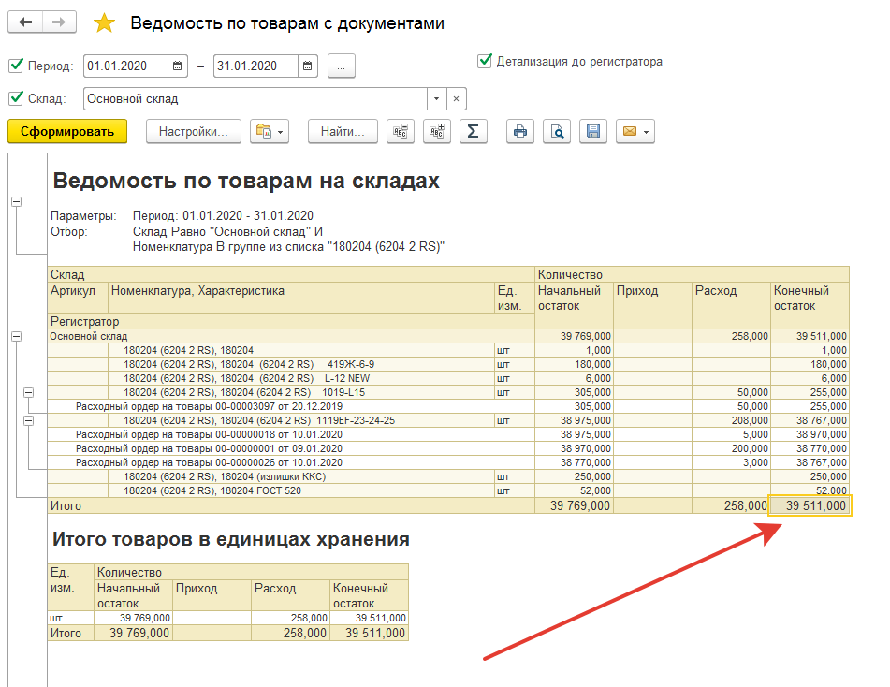
на 14.01.2020г. этого подшипника на всех складах есть 39511штук.

Через настройку поддержания запасов мы установили что страховой запас (потребность в месяц) по подшипнику 180204 составляет 30 000шт. в месяц.
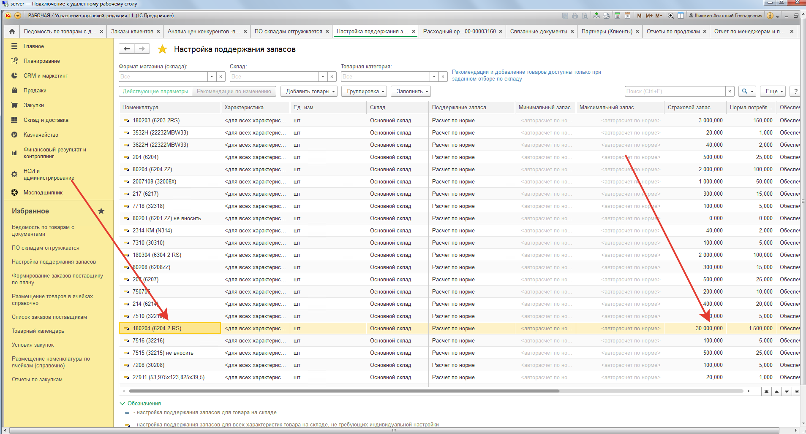
Далее мы согласовали с поставщиком (ЗАКАЗ ПОСТАВЩИКУ) поставку на апрель 180204-30 000штук.
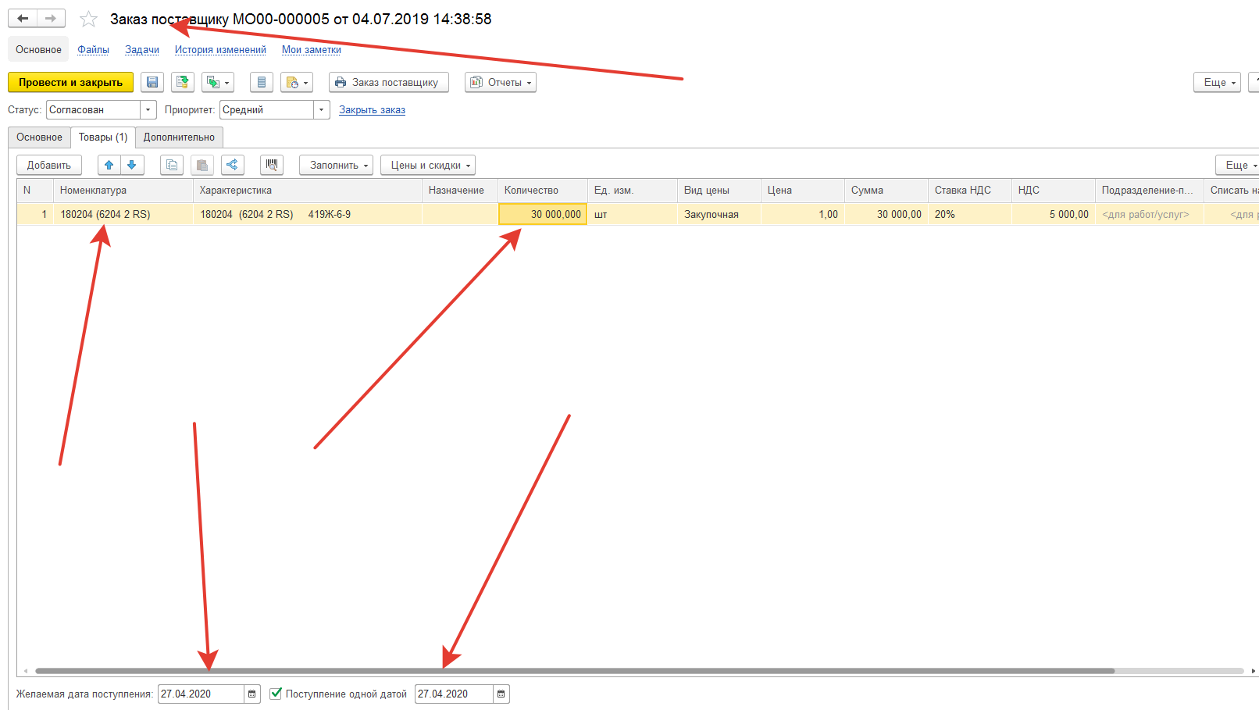
Цикл производства и доставки по продукции ПОДШИПНИКИ составляет 120 дней (4 месяца).
Далее через заказы поставщику по Плану и сценарий товарного планирования формируем заказы на производство:
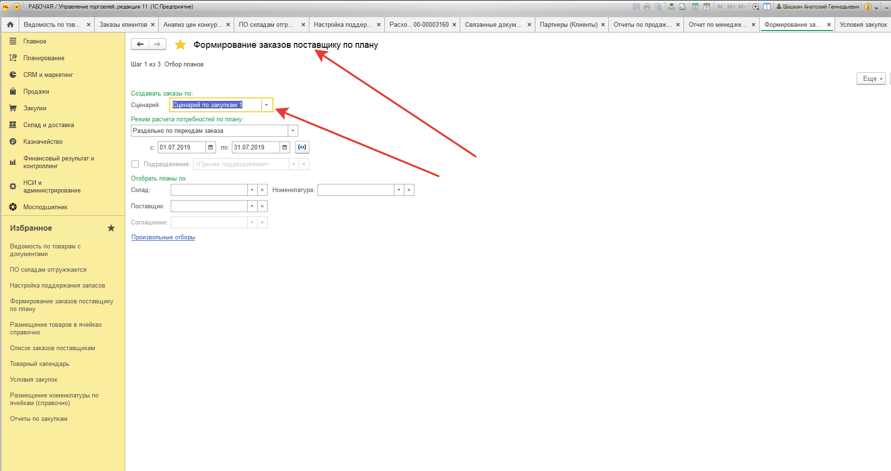
В сценарий товарного планирования необходимо добавить корректно формулу по планированию для того чтобы 1С считал:
Остаток на день формирования продукции+ ежемесячно планируемое поступление по данной номенклатуре и минус ежемесячная потребность. Так по всем 4 месяцам. Т.к. Цикл ИЗГОТОВЛЕНИЯ И ДОСТАВКИ 120 дней.
Формула:
Текущий остаток января 2020 плюс планируемый приход января 2020 года и минус страховой запас (потребность в январе месяце)Получаем запланированный переходящий остаток на февраль 2020 года. Плюс приход февраля 2020 года минус страховой запас (потребность в феврале 2020года). Получаем запланированный переходящий остаток на март 2020 года. Плюс приход марта 2020 года минус страховой запас (потребность в марте 2020года). Получаем запланированный переходящий остаток на апрель 2020 года. Плюс приход апреля 2020 года минус страховой запас (потребность в апреле 2020года). Получаем запланированный переходящий остаток на май 2020 года. И 1С должен посчитать НУЖЕН ли подшипник к заказу на май 2020 год.
Одновременно с этим должна быть возможность посмотреть сколько подшипника было в заказах от клиентов и поставщиков в каждом месяце или за запрашиваемый период, вес по каждому типу, технические характиристики, минимальная цена продажи за период, и цены закупки от поставщиков последнии. ( Через цены поставщиков, прайс листы);
